**Questao 1**

1. **Busca em profundidade**
2. A B D E H I
   1. Solução: A B E I
3. 5 + 9 + 4 + 7 + 7 = 32
4. A busca em profundidade não considera a função heurística

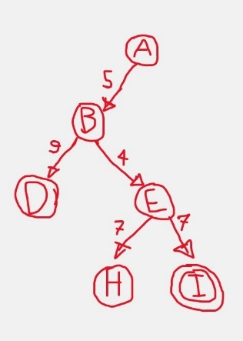

Árvore de busca em profundidade

1. **Busca em largura**
2. A B C D E F G H I
3. 5 + 2 + 9 + 4 + 9 + 10 + 7 + 7 = 53
4. A busca em profundidade não considera a função heurística

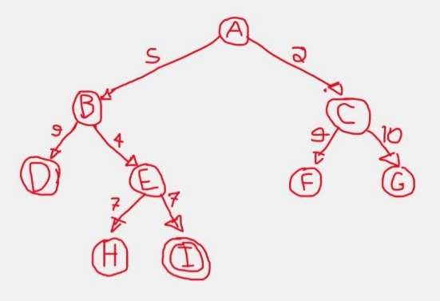

Árvore de busca em largura

1. **Busca de custo uniforme**
2. A C B E F D G K
   1. Solução: A C G K
3. 2 + 5 + 4 + 9 + 9 + 10 + 3 = 42

A busca de custo uniforme não utiliza a função heurística, e sim o peso das arestas

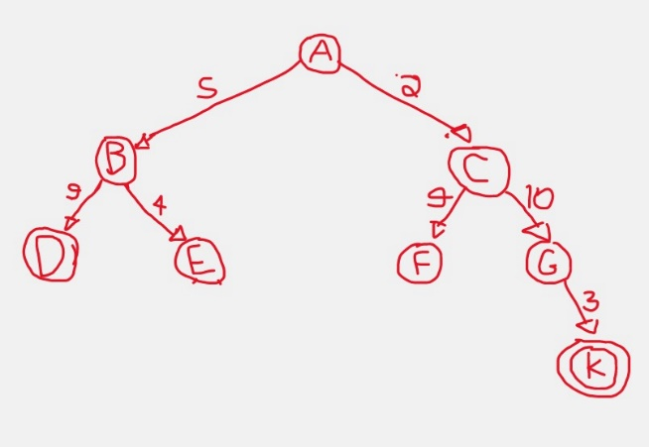

Árvore de custo uniforme

|  |  |
| --- | --- |
| Nó | Fila ordenada pelo valor de g |
| A | [a,b]: 5, [a,c]: 2 |
| B | [a,b,d]: 14, [a,b,e]: 9 |
| C | [a,c,f]: 11, [a,c,g]: 12 |
| G | [a,c,g,k]: 15 |
| K | Solução (início da fila): [a,c,g,k] |

1. **Algoritmo de Busca Gulosa**

|  |  |
| --- | --- |
| **n** | **H(n)** |
| a | 10 |
| b | 4 |
| c | 8 |
| d | 10 |
| e | 1 |
| f | 13 |
| g | 2 |
| h | 3 |
| i | 0 |
| j | 8 |
| k | 0 |

1. 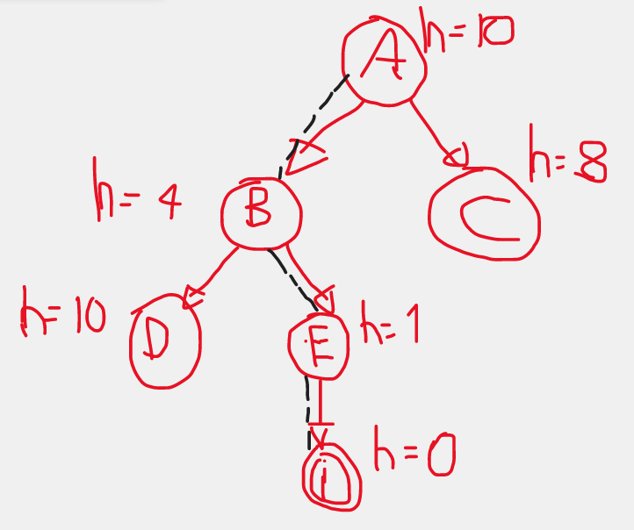
2. Custo da solução encontrada A-B-E-I = 5+4+7=16

Custo da solução ótima A-C-G-K = 2+10+3 = 153

1. Não é admissível, pois a solução encontrada é mais custosa do que a solução ótima
2. **Algoritmo A\***

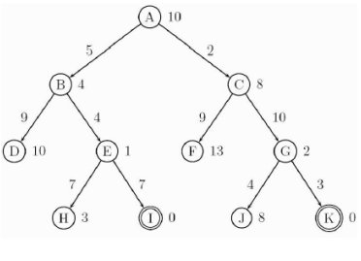

1. F(a) = g(a) + dist(a, (I ou K)) = 0+10 = 10

F(b) = 5 + 4 = 9

F(c) = 2 + 8 = 10

Processo 1 (busca via b), processo 2 (busca via c)

F(b) < f(c), expandi o processo 1

F(d) = 9+10 = 19

F(e) = 4+1 = 5

f(e) < f(c) < f(d) -> prossigo a partir de e

f(h) = 7+3 = 10

F(i) = 7+0 = 7

Como f(I) < f(h), prossigo para o vértice final

Nós visitados: A-B-E-I

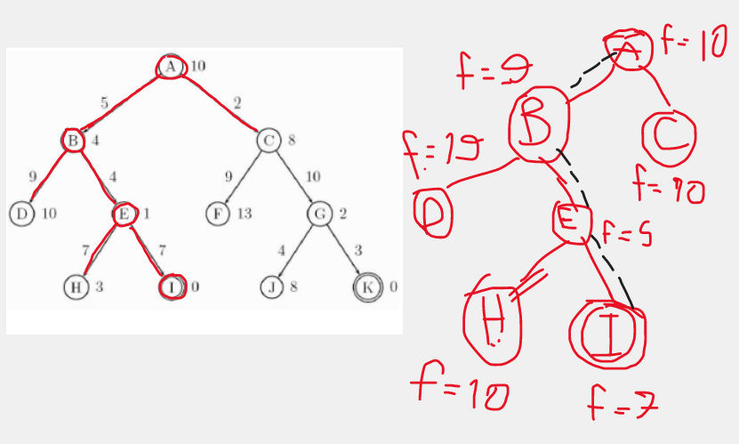

Árvore de busca A*

3.A heurística(f(n)) é admissível, porque conseguimos encontrar a solução ótima

**Questão 3**

II. Falso. A busca de custo uniforme não considera a função heurística(h(n)), mas somente o custo das arestas

IV. Falso. A busca gulosa pode não ser eficiente para problemas em que todas as arestas tem os mesmos custos. Pois por expandir apenas os nós que estão no caminho da solução, este caminho pode ser o mais longo; portanto o mais custoso.

**Questão 5**

Está certa a alternativa b (I e III)